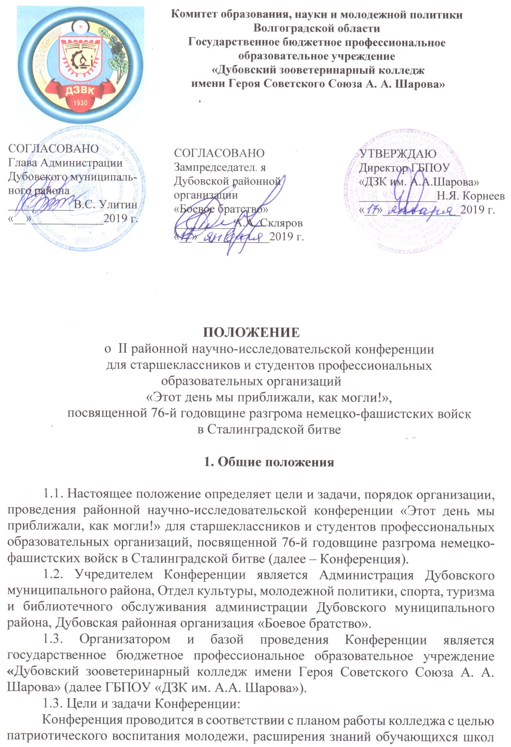и профессиональных образовательных организаций района об истории и значении Сталинградской битвы, героях-земляках.
Задачи:
- создание условий для творческого и интеллектуального развития, самореализации школьников и студентов;
- расширение и углубление знаний учащихся школ и студентов ПОО о героическом прошлом родного края;
- формирование исторической и социальной памяти обучающихся.

2. Руководство Конференцией

2.1. Общее руководство подготовкой и проведением Конференции осуществляется организационным комитетом (далее – Оргкомитет), состав которого утверждается директором колледжа (Приложение 1).
2.2. Оргкомитет осуществляет следующие функции:
- разработка положения о проведении Конференции;
- определение порядка проведения, регламента работы Конференции;
- информационное сопровождение;
- принятие и рассмотрение заявок на участие;
- подготовка необходимой документации;
- разработка тематики вопросов для обсуждения на секционных заседаниях в рамках Конференции.
2.3. Для организации оценивания содержания выступлений на Конференции формируется экспертная группа, которая состоит из представителей общественных организаций, организаций общего и среднего профессионального образования (Приложение 2).

3. Участники Конференции

3.1. В Конференции могут принять участие ученики 9-11 классов школ г. Дубовка и Дубовского района, студенты профессиональных образовательных организаций (далее – участники Конференции). Допускается участие в соавторстве двух обучающихся.
3.2. Для участия в Конференции приглашаются преподаватели профессиональных образовательных организаций, ветераны Великой Отечественной войны, дети Сталинграда, участники военных действий, волонтеры.
4. Направления работы Конференции

4.1. На Конференции будут обсуждаться актуальные вопросы по следующим направлениям:
- История Сталинградской битвы в названиях улиц, площадей…;
- Дубовка в годы войны: воспоминания, фотографии, рисунки;
- Домашний музей как память о великой трагедии;
- Сталинградская битва в судьбе моей семьи;
- Роль российского казачества в годы Сталинградской битвы;
- Единство народов СССР в дни Сталинградской битвы;
- Военно-патриотическое воспитание в учебном заведении (музей, комната/уголок боевой славы, клуб…);
- Сталинградская битва в культурном наследии поколений (интерпретация событий Сталинградской битвы в произведениях художественной литературы, кинематографе, живописи, музыке);
- Жизнь и судьба героев Сталинградской битвы.
4.2. Исследовательские работы будут распределены по тематическим секциям.

5. Время и порядок проведения Конференции

5.1. Конференция проводится в здании ГБПОУ «Дубовский зооветеринарный колледж» по адресу: 404002, г. Дубовка, ул. Магистральная, 10.
Дата проведения: 20 февраля 2019 г.
Начало регистрации участников – 12⁰⁰.
Открытие Конференции – 12³⁰.
Работа секций Конференции – 13⁰⁰ – 15^{00.}
Подведение итогов Конференции, награждение – 15¹⁵.
5.2. Для участия в Конференции необходимо до 18 февраля 2019 г. (включительно) в адрес Оргкомитета направить по электронной почте dzvmetod@mail.ru:
- заявку на участие в Конференции, оформленную согласно Приложению 3 к настоящему Положению;
- материалы выступления, оформленные согласно Приложению 4 к настоящему Положению.
5.3. Контактные лица:
Белоколодова Тамара Эдуардовна, преподаватель, зав. отделом по методической работе ГБПОУ «ДЗК им. А.А. Шарова», тел.: 8-937-725-38-40;
Пчеленко Галина Владимировна, зав. отделом по воспитательной работе ГБПОУ «ДЗК им. А.А. Шарова», тел.: 8-905-339-34-16.
5.4. Участие в Конференции - бесплатное.
5.5. Возможно создание электронного сборника материалов Конференции.

6. Требования к защите работ

6.1. Выступление участника не должно превышать 5-7 минут.
6.2. Автор доклада должен обосновать выбор темы, актуальность, сформулировать цели, задачи, методы исследования, отметить личный вклад в исследование проблемы, результаты и сделать выводы.
6.3. Учитывается наличие презентации к докладу.
6.4. Допускается использование макетов, стендов, памяток, буклетов, поделок, экспонатов и др.
6.5. Оценка выступления участников на конференции осуществляется по определенным критериям (Приложение 5).

7. Подведение итогов Конференции и награждение

7.1. По итогам Конференции все участники получают сертификаты участника, победители и призеры – дипломы I, II, III степени в каждой секции, подарки.
7.2. Руководители и педагоги образовательных организаций, подготовившие победителей, призеров и участников Конференции, награждаются благодарственными письмами.
7.3. Информация об итогах работы Конференции будет размещена на официальном сайте ГБПОУ «Дубовский зооветеринарный колледж им. Героя Советского Союза А.А. Шарова»: www.dzvk.ru.

8. Финансирование Конференции

8.1. Участие в Конференции – бесплатное.
8.2. Финансирование проведения Конференции и обеспечение участников информационными материалами осуществляется за счет средств ГБПОУ «ДЗК им. А.А. Шарова».
8.3. Оплата проезда, питания участников Конференции проводится за счет средств направляющей организации.

ПРИЛОЖЕНИЕ 1

Состав организационного комитета районной конференции

«Этот день мы приближали, как могли!»

Корнеев Николай Яковлевич – директор ГБПОУ «ДЗК им. А.А. Шарова»;
Цыбизова Ирина Викторовна, заместитель директора по учебной работе ГБПОУ «ДЗК им. А.А. Шарова»;
Пчеленко Галина Владимировна – заведующая отделом по воспитательной работе;
Белоколодова Тамара Эдуардовна – заведующая отделом по методической работе колледжа;
Бурдина Татьяна Алексеевна - педагог-организатор ГБПОУ «ДЗК им. А.А. Шарова»;
Шендин Олег Юрьевич - преподаватель ГБПОУ «ДЗК им. А.А. Шарова»;
Господкина Кристина Сергеевна - методист ГБПОУ «ДЗК им. А.А. Шарова»;
Мелихова Мария Сергеевна – педагог-библиотекарь ГБПОУ «ДЗК им. А.А. Шарова».

ПРИЛОЖЕНИЕ 2

Экспертная группа Конференции

Скляров Александр Анатольевич, настоятель Свято-Троицкого прихода г. Дубовка, председатель экспертной комиссии;
Бочкарева Оксана Анатольевна, заместитель директора по учебной работе ГБПОУ «Дубовский педагогический колледж», член экспертной группы:
Карабутина Тамара Александровна, педагог дополнительного образования, преподаватель ГБПОУ «Дубовский педагогический колледж», член экспертной группы;
Урсулов Игорь Николаевич, преподаватель истории ГБПОУ «Дубовский зооветеринарный колледж», член экспертной группы;
Белоколодова Тамара Эдуардовна, преподаватель русского языка и литературы ГБПОУ «Дубовский зооветеринарный колледж», член экспертной группы.
Шендин Олег Юрьевич - председатель Совета ветеранов труда и тыла Дубовского района

ПРИЛОЖЕНИЕ 3

ЗАЯВКА

на участие в районной научно-исследовательской конференции старшеклассников и студентов профессиональных образовательных организаций

«Этот день мы приближали, как могли!», посвященной 76-й годовщине разгрома немецко-фашистских войск
в Сталинградской битве

1 | Полное наименование образовательной организации (по уставу)
2 | Почтовый адрес, телефон,  e-mail организации
3 | Фамилия, имя, отчество руководителя организации
4 | Фамилия, имя, отчество участника Конференции (полностью)
5 | Класс, курс, группа, специальность
6 | Ф.И.О. преподавателя, подготовившего участника, Конференции должность, звание
7 | Тема исследования
8 | Требования к техническому сопровождению выступления (проектор, экран и т.п.)
9 | Контактный телефон

«___» _____________ 2019 года

ПРИЛОЖЕНИЕ 4

Требования к оформлению материалов

Название работы (заглавные буквы, шрифт 14, полужирный, без переносов, выравнивание по центру)
Фамилия, имя, отчество, место работы, должность автора (шрифт 14, полужирный курсив, в правом верхнем углу)
Требование к оформлению текста работы:
шрифт Times New Roman, 14 кегль;
формат бумаги – А – 4;
поля (верхнее, нижнее, левое, правое) – по 2 см;
межстрочный интервал – 1,5 строки;
отступ (красная строка) – 1,25 см;
ориентация книжная;
выравнивание по ширине;
ссылки на литературу приводятся по тексту в квадратных скобках;
список литературы указывается в конце текста в алфавитном порядке.

ПРИЛОЖЕНИЕ 5
ОЦЕНОЧНЫЙ ЛИСТ ВЫСТУПЛЕНИЙ УЧАСТНИКОВ КОНФЕРЕНЦИИ «ЭТОТ ДЕНЬ МЫ ПРИБЛИЖАЛИ, КАК МОГЛИ!»

№ | Ф.И. участника  Название работы | Обоснование темы исследования  от 0 до 1 б. | Научность, последовательность и логичность изложения материала  от 0 до 3 б. | Использова-ние знаний  одного или нескольких  учебных предметов  или предметных областей  от 0 до 3 б. | Использование наглядных средств  от 0 до 3 б. | Представление работы (оратор-ское мастерство, культура речи, манера)  от 0 до 4 б. | Умение участво-вать  в полеми-ке  0 до 1 б. | Кол-во баллов  Макс. 15 б. | Место

